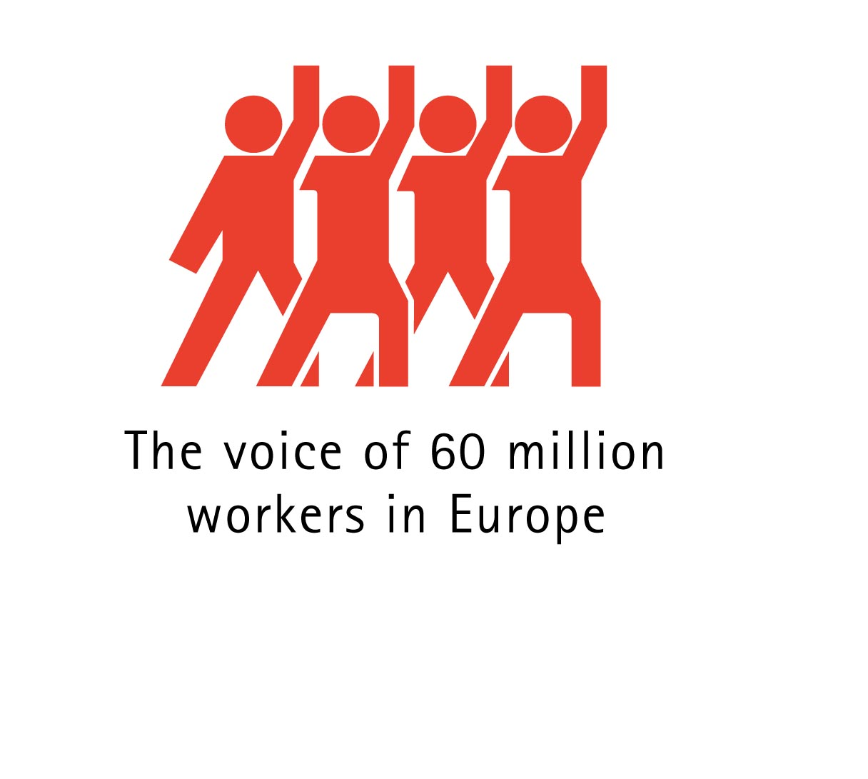 | 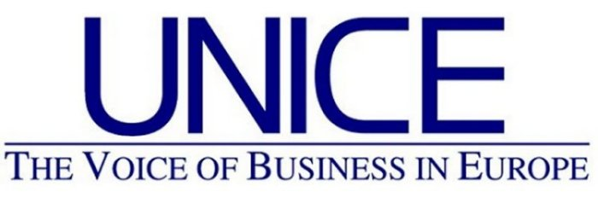  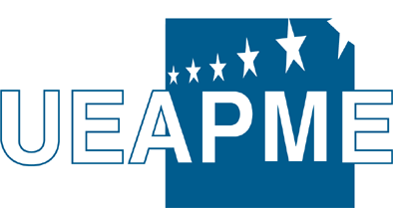 | 

Rámcová dohoda o práci na dálku

1. Všeobecné úvahy
V kontextu Evropské strategie zaměstnanosti vyzvala Evropská rada sociální partnery, aby vyjednali dohody, které by modernizovaly organizaci práce, včetně pružných forem práce, s cílem zvýšit produktivitu a konkurenceschopnost podniků a dosáhnout nezbytné rovnováhy mezi flexibilitou a ochranou.
Evropská komise, v rámci svých konzultací druhého stupně se sociálními partnery o modernizaci a zlepšení pracovně právních vztahů, vyzvala sociální partnery k zahájení vyjednávání o práci na dálku. Dne 20. září 2001 EOK (a kontaktní výbor Eurocadres/CEC), UNICE/UEAPME a CEEP oznámily záměr zahájit vyjednávání směřující k Dohodě, která by měla být implementována členy signatářských organizací v členských státech EU a v zemích Evropského hospodářského prostoru. Tímto by chtěly přispět k přípravě přechodu k ekonomice a společnosti založené na znalostech, jak bylo dohodnuto Evropskou radou v Lisabonu.
Práce na dálku zahrnuje široké a rychle se vyvíjející spektrum situací a praxe. Z tohoto důvodu sociální partneři zvolili definici práce na dálku, která umožňuje pokrýt různé formy pravidelné práce na dálku.
Sociální partneři považují práci na dálku za cestu pro podniky a pro organizace ve veřejných službách k modernizaci organizace práce a pro pracovníky za cestu ke slaďování pracovního a rodinného života, která jim dává větší autonomii při plnění jejich úkolů. Chce-li Evropa co nejvíce získat z informační společnosti, musí podněcovat tuto novou formu organizace práce tak, aby flexibilita a ochrana šly ruku v ruce, zvyšovala se kvalita práce, a aby se zvýšila šance pro zdravotně postižené lidi na pracovním trhu.
Tato dobrovolná dohoda má za cíl vytvořit všeobecný rámec na evropské úrovni, který budou implementovat členové signatářských stran v souladu s národními mechanismy a praxí specifickou pro řízení a práci. Signatáři současně vyzývají své členské organizace v kandidátských zemích k implementaci této dohody.
Implementace této dohody nezakládá platný důvod pro snížení všeobecné úrovně ochrany poskytované pracovníkům v oblasti pokryté touto dohodou. Při implementaci této dohody se členové signatářských stran vyvarují zbytečného zatížení malých a středních podniků (MSP).
Tato dohoda není na překážku právu sociálních partnerů uzavírat na příslušné úrovni, včetně evropské úrovně, dohody upravující a/nebo doplňující tuto dohodu způsobem, který bude brát v úvahu specifické potřeby dotčených sociálních partnerů.

2. Definice a rozsah
Práce na dálku je formou organizace a/nebo výkonu práce využívající informačních technologií v kontextu pracovní smlouvy/poměru, kdy závislá práce, která by mohla být také vykonávána v prostorách zaměstnavatele, je prováděna mimo tyto prostory.
Tato dohoda se týká pracovníků na dálku. Pracovník na dálku je každá osoba provádějící práci na dálku, jak je definována výše.
3. Dobrovolný charakter
Práce na dálku je pro pracovníka a dotčeného zaměstnavatele dobrovolná. Práce na dálku může být vyžadována jako součást pracovní smlouvy pracovníka, nebo může být včleněna následně jako dobrovolná dohoda.
V obou případech poskytne zaměstnavatel pracovníkovi na dálku příslušné písemné informace v souladu se směrnicí 91/533/EHS, včetně informace o příslušných kolektivních smlouvách, popisu práce, která má být vykonávána, atd. Specifika práce na dálku běžně vyžadují dodatečné písemné informace o skutečnostech jako je například útvar podniku, do kterého je pracovník na dálku přidělen, jeho/její bezprostřední nadřízený, nebo jiné osoby, na které se může obracet s dotazy profesionálního nebo osobního charakteru, mechanismy předávání práce, apod.
Není-li práce na dálku součástí pracovní smlouvy a zaměstnavatel nabízí práci na dálku, může pracovník tuto nabídku přijmout nebo odmítnout. Jestliže pracovník vyjádří přání zvolit si práci na dálku, zaměstnavatel může tento požadavek akceptovat nebo odmítnout.
Vzhledem k tomu, že přechod k práci na dálku jako takový pouze modifikuje způsob jakým je práce prováděna, nemá vliv na postavení pracovníka na dálku jako zaměstnance. Odmítnutí pracovníka zvolit si práci na dálku jako takové není důvodem k ukončení pracovního poměru nebo ke změně okolností a podmínek zaměstnání tohoto pracovníka.
Není-li práce na dálku součástí pracovní smlouvy, lze rozhodnutí o přechodu na práci na dálku změnit individuální nebo kolektivní smlouvou. Změnitelnost by mohla implikovat návrat k práci v prostorách zaměstnavatele na žádost pracovníka nebo zaměstnavatele. Způsoby této změnitelnosti jsou založeny individuální nebo kolektivní smlouvou.

4. Podmínky zaměstnání
Pokud se týká podmínek zaměstnání, pracovník na dálku požívá stejných práv garantovaných příslušnou legislativou a kolektivními smlouvami, jako srovnatelný pracovník pracující v prostorách zaměstnavatele. Nicméně, aby byly vzaty v úvahu zvláštnosti práce na dálku, mohou být nezbytné konkrétní doplňkové kolektivní a/nebo individuální smlouvy.

5. Ochrana údajů
Zaměstnavatel je odpovědný za přijetí příslušných opatření, zejména pokud se týká softwaru, aby zajistil ochranu údajů užívaných a zpracovávaných pracovníkem na dálku pro výkon jeho práce.
Zaměstnavatel informuje pracovníka na dálku o veškeré relevantní legislativě a vnitřních předpisech vztahujících se k ochraně údajů.
Odpovědností pracovníka na dálku je řídit se těmito předpisy.
Zaměstnavatel informuje pracovníka na dálku zejména o:
- každém omezení týkajícím se využívání zařízení IT nebo prostředků jako je internet,
- sankcích v případě nedodržení stanovených pravidel.

6. Zachování soukromí
Zaměstnavatel respektuje soukromí pracovníka na dálku.
Jestliže je použit jakýkoliv druh monitorovacího systému, musí být přiměřený danému účelu a musí být použit v souladu se Směrnicí 90/270 o zobrazovacích jednotkách.

7. Vybavení (zařízení)
Všechny otázky týkající se pracovního vybavení, odpovědnosti a nákladů jsou jasně definovány před zahájením práce na dálku.
Jako všeobecné pravidlo je zaměstnavatel odpovědný za poskytnutí, instalaci a údržbu zařízení nezbytného pro pravidelnou práci na dálku, pokud pracovník na dálku nepoužívá svoje vlastní vybavení .
V případě, že je práce na dálku prováděna pravidelně, zaměstnavatel kompenzuje nebo hradí náklady přímo spojené s prací, zvláště ty vztahující se ke komunikaci.
Zaměstnavatel poskytuje pracovníkovi na dálku vhodnou technickou podporu.
Zaměstnavatel nese odpovědnost, v souladu s národní legislativou a kolektivními smlouvami, za náklady spojené se ztrátou a poškozením vybavení a dat užívaných pracovníkem na dálku.
Pracovník na dálku se o svěřené zařízení dobře stará a neshromažďuje či nerozšiřuje nezákonné materiály prostřednictvím internetu.

8. Bezpečnost práce a ochrana zdraví
Zaměstnavatel je odpovědný za bezpečnost práce a ochranu zdraví pracovníka na dálku v souladu se směrnicí 89/391 a příslušnými k ní následnými směrnicemi, národní legislativou a kolektivními smlouvami.
Zaměstnavatel informuje pracovníka na dálku o podnikové politice v oblasti BOZP, obzvláště o požadavcích na zobrazovací jednotky. Pracovník na dálku aplikuje tyto bezpečnostní předpisy a nařízení řádně.
S cílem ověřit řádné dodržování předpisů BOZP má zaměstnavatel, zástupci pracovníků a/nebo příslušné orgány přístup na pracoviště pracovníka na dálku, v mezích národní legislativy a kolektivních smluv. V případě, že pracovník na dálku pracuje doma, podléhá tento přístup předchozímu oznámení a souhlasu pracovníka.
Pracovník na dálku je oprávněn požadovat inspekční návštěvy.

9. Organizace práce
V rámci příslušné legislativy, kolektivních smluv a vnitřních předpisů si pracovník na dálku organizuje svoji pracovní dobu.
Pracovní vytížení a výkonnostní normy pracovníka na dálku jsou stejné jako u srovnatelných pracovníků pracujících v prostorách zaměstnavatele.
Zaměstnavatel zajistí, aby byla přijata opatření zabraňující izolaci pracovníka na dálku od ostatních spolupracovníků, jako například příležitost setkávat se pravidelně s ostatními pracovníky a přístup k podnikovým informacím.

10. Vzdělávání a výcvik
Pracovníci na dálku mají stejný přístup ke vzdělávání a příležitostem rozvoje kariéry jako srovnatelní pracovníci pracující v prostorách zaměstnavatele a je vůči nim uplatňována stejná politika hodnocení jako vůči těmto ostatním pracovníkům.
Pracovníkům na dálku se dostává příslušného výcviku týkajícího technického vybavení, které mají k dispozici, a charakteristik této formy organizace práce. Nadřízený pracovníka na dálku a jeho/její přímí spolupracovníci mohou také potřebovat výcvik pro tuto formu práce a její řízení.

11. Kolektivní práva
Pracovníci na dálku mají stejná kolektivní práva jako pracovníci v prostorách zaměstnavatele. Nejsou jim kladeny žádné překážky v komunikaci se zástupci pracovníků.
Platí pro ně stejné podmínky pro účast a kandidaturu ve volbách do orgánů zastupujících pracovníky nebo zajišťujících zastoupení pracovníků.
Pracovníci na dálku jsou započítáváni do celkového počtu pracovníků pro stanovení početních prahů pro orgány se zastoupením pracovníků v souladu s evropskou a národní legislativou, kolektivními smlouvami a stávající praxí. Útvar, do něhož bude pracovník přidělen pro účely výkonu svých kolektivních práv, je určen od počátku.
Zástupci pracovníků jsou informováni a konzultováni o zavádění práce na dálku v souladu s evropskou a národní legislativou, kolektivními smlouvami a stávající praxí.

12. Implementace a navazující akce
Ve smyslu článku 139 Smlouvy je tato Evropská rámcová dohoda implementována členy UNICE/UEAPME, CEEP a EOK (a kontaktního výboru EUROCADRES/CEC) v souladu s mechanismy a praxí specifickými pro řízení a práci v členských státech.
Tato implementace bude realizována do tří let od podpisu této dohody.
Členské organizace podají zprávu o implementaci této dohody ad hoc skupině vytvořené signatářskými stranami pod odpovědností Výboru pro sociální dialog. Tato ad hoc skupina vypracuje společnou zprávu o uskutečněných implementačních činnostech. Tato zpráva bude připravována v průběhu čtyř let po podpisu této dohody.
V případě otázek týkajících se obsahu této dohody se dotčené členské organizace mohou jednotlivě nebo společně obracet na signatářské strany.
Signatářské strany provedou revizi dohody pět let po podpisu, jestliže o to jedna z nich požádá.

Brusel 16. 7. 2002

